 |  | COMITÉ DÉPARTEMENTAL DU SPORT ADAPTÉ DES LANDES  Hôtel du Département – 23 rue Victor Hugo  40 000 MONT-DE-MARSAN  Tél : 05 58 05 41 44 - E-mail : cdsalandes@gmail.com | 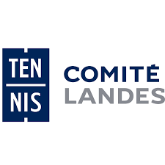


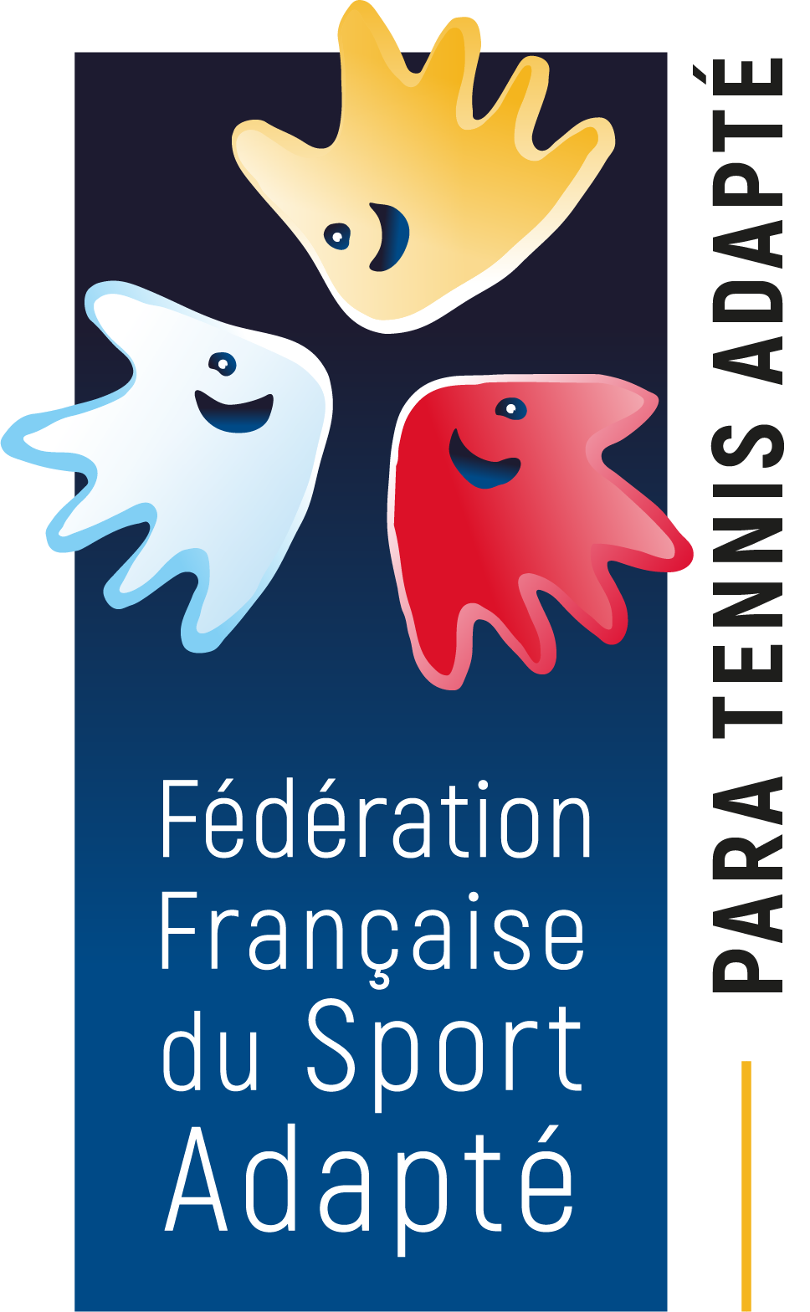
Championnat départemental
PARA TENNIS ADAPTÉ
2025 – 2026

CALENDRIER DES RENCONTRES
- J1 : Mardi 18 novembre à Tartas
- J2 : Jeudi 5 février à Hagetmau
- J3 : Mardi 17 mars à Tartas

PROGRAMME SPORTIF
9h30 Accueil des sportifs
10h Début des matchs
13h Fin des matchs et repas pris en charge par le SSID

CONDITIONS D’INSCRIPTIONS
- Attention ! Les sportifs doivent être licenciés en compétition avec classification à la Fédération Française du Sport Adapté pour la saison 2025/2026.
- Prendre connaissance du règlement 2025/2029 (ci-joint).
- Merci d’inscrire les sportifs ayant accès à la compétition
- Date limite d’inscription : le vendredi 7 novembre.

CONTACT
Carole DUGARRY : 06 79 03 01 26
Afin d’optimiser le tournoi, merci de nous prévenir
d’éventuels changements au départ des établissements.
COMITÉ DÉPARTEMENTAL DU SPORT ADAPTÉ DES LANDES
Hôtel du Département – 23 rue Victor Hugo
40 000 MONT-DE-MARSAN
Tél : 05 58 05 41 44 - E-mail : cdsalandes@gmail.com

FICHE D’ENGAGEMENT – Championnat de para tennis adapté 2025-2026
J1 – Mardi 18 novembre à Tartas
À renvoyer avant le vendredi 7 novembre à cdsalandes@gmail.com

Nom de l’établissement
Noms et prénoms des accompagnateurs
Contact

 | NOM PRÉNOM | N° LICENCE | Classification  AB - BC – CD - DE
1
2
3
4
5
6
7
8

Nombre de repas : __________

En fonction des inscrits, les sportifs CD et DE pourront être amenés à se rencontrer.

